**幼龄反刍动物粪便DNA提取及注意事项**

**DNA Extraction from the Faeces of Young Ruminants**

王佳堃*，杨斌，陈宏伟

奶业科学研究所，动物科学学院，浙江大学，杭州，浙江

*通讯作者邮箱: [jiakunwang@zju.edu.cn](mailto:jiakunwang@zju.edu.cn)

**摘要：**幼龄反刍动物的粪便粘度大，蛋白质含量高，采用普通粪便或消化道内容物DNA的提取方法难以获得高质量、高纯度的DNA。本实验方法基于机械破碎裂解细胞，再通过酚氯仿溶液反复抽提样本中的核酸，采用RNase A溶液消化样本中的RNA，进一步利用商品化的吸附柱纯化核酸样品，从而得到高纯度的DNA。该方法提取的幼龄反刍动物粪便DNA能够满足微生物多样性分析等测定要求。

**关键词：**幼龄反刍动物，粪便，DNA，提取

**背景**

幼龄反刍动物的胎粪水分含量低，粘稠度高，不利于DNA的提取。动物出生后数天内，体内的胎粪尚未完全排出，胎粪与消化后的奶进一步混合，使得粪便的成分更加复杂，从而加大了后续DNA提取的难度。采用普通粪便或消化道内容物DNA的提取方法难以获得高质量、高纯度的粪便DNA样品，无法满足后续微生物多样性等分析的要求。为此，本文提供一种幼龄反刍动物粪便DNA的提取方法，旨在为幼龄反刍动物粪便微生物等后续分析提供便利。

**材料与试剂**

1. 无菌枪头
2. 2 ml研磨管 (研磨仪配套或其他适配研磨仪离心管均可)
3. 1.5 ml、2 ml离心管 (浙江同力信息科技有限公司, catalog number: 68800012)
4. 0.1 mm、0.5 mm和2 mm氧化锆球磨珠
5. Tris饱和酚溶液 (生工生物工程股份有限公司, catalog number: A504193)
6. 氯仿-异戊醇，24:1 (Merck, Sigma-Aldrich, catalog number: 25668)
7. 酚氯仿，25:24:1 (Merck, Sigma-Aldrich, catalog number: 77617)
8. RNase A，10 mg/ml (生工生物工程股份有限公司, catalog number: B500474)
9. 乙醇95% (国药集团化学试剂有限公司, catalog number: 10009128)
10. 乙醇70%
11. 核酸纯化吸附柱 (生工生物工程股份有限公司, catalog number: B615005)
12. 灭菌超纯水
13. Tris (生工生物工程股份有限公司, catalog number: A100826)
14. 乙二胺四乙酸二钠盐二水 (EDTA, 生工生物工程股份有限公司, catalog number: A500838)
15. NaAc·3H2O (生工生物工程股份有限公司, catalog number: A610481)
16. 冰醋酸 (生工生物工程股份有限公司, catalog number: A501931)
17. 3 M醋酸钠，pH 5.2 (见溶液配方)
18. TE缓冲液 (见溶液配方)

**仪器设备**

1. 研磨仪 (上海净信实业发展有限公司, catalog number: JXFSTPRP-24)
2. 离心机 (赛默飞世尔科技有限公司, catalog number: SL40)
3. 超净台 (上海博迅医疗生物仪器股份有限公司, catalog number: VS-840-1)
4. 涡旋仪 (大龙兴创实验仪器股份公司, catalog number: MX-S)
5. -20 °C冰箱

**实验步骤**

1. 称取约0.2 g粪便样品至2 ml研磨管，加入1 ml TE缓冲液，0.1 mm和0.5 mm氧化锆球磨珠各0.15 g，2 mm氧化锆球磨珠2颗。
2. 向研磨管中继续加入200 μl饱和酚溶液，使用研磨仪物理破碎，65 Hz运行30 s，停顿10 s，重复三次。
3. 加入200 μl氯仿-异戊醇，在涡旋仪上充分震荡混匀，4 °C、18,500 *× g*离心15~30 min。
4. 吸取上清液至新的2 ml离心管，加入450 μl酚氯仿，在涡旋仪上充分震荡混匀，4 °C、18,500 *× g*离心15~30 min。
5. 重复步骤4至中间蛋白层澄清。
6. 吸取上清液至新的2 ml离心管，加入450 μl氯仿-异戊醇，在涡旋仪上充分震荡混匀，4 °C、18,500 *× g*离心15~30 min。
7. 吸取上清液至新的2 ml离心管，加入RNase A溶液至终浓度为0.04 mg/ml，37 °C水浴15 min。
8. 加入1/10倍体积3 M醋酸钠 (pH 5.2) 和2倍体积95%乙醇 (-20 °C预冷)，上下颠倒混匀，-20 °C 30 min以上。
9. 次日，将混合液转移到吸附柱中，4 °C、15,700 *× g*离心3 min，弃掉滤液。重复该过程直至混合液全部转移完毕。
10. 加入500 μl 70%乙醇 (-20 °C预冷)，4 °C、15,700 *× g*离心3 min，弃掉滤液。重复该操作一次。
11. 弃掉滤液，在4 °C、15,700 *× g*离心5 min，将吸附柱转移到新的1.5 ml离心管中，在超净台内干燥90 s。
12. 加70 μl灭菌超纯水或TE缓冲液，室温下静置2 min。4 °C、15,700 *× g*离心2 min。
13. 将滤液重新加入吸附柱，4 °C、15,700 *× g*离心2 min，获得DNA样品。

**结果**

采用本方法提取了1-78日龄的犊牛粪便DNA，获得的DNA浓度为100-1300 ng/μl，A260/280为1.62-1.95，A260/230为1.51-2.06，DNA样本能够满足微生物多样性分析的要求。

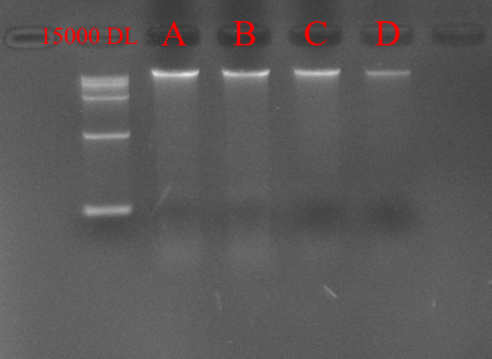

**图1.** 采用本方法提取的犊牛粪便DNA琼脂糖电泳图

**溶液配方**

1. TE缓冲液
2. 1 M Tris-HCl溶液

准确称取121.14 g Tris，溶于800 ml超纯水中，用HCl调节pH至7.6，用超纯水定容至1 L

1. 0.5 M EDTA溶液

准确称取18.61 g EDTA，溶于80 ml超纯水中，用NaOH调节pH至8.0，用超纯水定容至100 ml

*注：溶液pH小于8.0时，EDTA难以完全溶解。*

1. 将配制好的1 M Tris-HCl溶液和0.5 M EDTA溶液混合，Tris-HCl和EDTA的终浓度分别为10 mM和1 mM。121 °C灭菌15 min。
2. 3 M醋酸钠，pH 5.2

准确称取408.1 g NaAc·3H2O溶解于800 ml超纯水中，用冰醋酸调节pH至5.2，用超纯水定容至1 L。121 °C灭菌15 min。

**致谢**

本实验方法改编自Zoetendal等 (2006) 人类消化道微生物DNA的提取方法，感谢Zoetendal等的研究工作。

**参考文献**

Zoetendal, E. G., Heilig, H. G., Klaassens, E. S., Booijink, C. C., Kleerebezem, M., Smidt, H. and de Vos, W. M. (2006). [Isolation of dna from bacterial samples of the human gastrointestinal tract.](https://pubmed.ncbi.nlm.nih.gov/17406319/) *Nature Protocol* 1(2): 870-3.